Trường Tiểu học Định Thành

Họ và tên :HOÀNG NGỌC DƯ
‘

CHỦ TỊCH CÔNG ĐOÀN TRƯỜNG TÔI

Hết năm học này là chị nghỉ hưu, nhưng với lòng yêu nghề mến trẻ hằng ngày chị đến lớp để dạy dỗ đàn em thơ một cách đầy nhiệt tình và trách nhiệm, công việc mà chị đã làm bao nhiêu năm nay từ khi chị bước chân vào sự nghiệp trồng người vẻ vang mà cũng đầy gian lao, vất vả. Nghề giáo- nghề mà cả xã hôi luôn tôn vinh là nghề cao quý trong các nghề cao quý. Người đồng nghiệp, người chị mà tôi muốn nói tới là chị Phạm Thị Phát- giáo viên trường Tiểu học Định Thành.
Với dáng người mảnh mai, mái tóc cắt ngang, khuôn mặt thanh tú luôn toát lên vẻ thông minh, giọng nói nhẹ nhàng và nụ cười hiền hậu, chị luôn tạo được sự thiện cảm cho người mới gặp chị lần đầu. Tôi gặp chị lần đầu vào năm 2005 khi chị chuyển về dạy tại trường tôi. Lần gặp đầu tiên ấy tôi đã cảm thấy mến chị bởi phong cách giản dị, cách nói chuyện tự nhiên, cởi mở khiến tôi có cảm giác như đã quen biết chị lâu rồi.
Những năm mới về công tác tại trường Tiểu học Định Thành, ngôi trường trước đây được xem là trường vùng sâu, vùng xa của tỉnh Bình Dương, chị được phân công dạy lớp 1, một lớp học đầu cấp mà phần lớn giáo viên nào cũng “ngán” vì đây là lớp học hình thành các kĩ năng và kiến thức cơ bản cho các em khi bước vào cấp Tiểu học. Hơn nữa đối với những trẻ vùng sâu, vùng xa như trường tôi thì nỗi vất vả lại tăng gắp bội phần vì đa số trẻ vùng sâu xa, vùng sâu các em hầu như chưa qua mẫu giáo, chưa biết đọc, biết viết những chữ cái, thậm chí là chưa biết cầm bút. Ai cũng nghĩ chị sẽ từ chối nhưng chị rất vui vẻ chấp nhận sự phân công của Nhà trường mặc dù với một giáo viên từng trải qua bao năm dạy lớp 1,2 chị hiểu hơn ai hết nỗi vất vả gian lao sẽ đến với mình.
Bước vào năm học mới thầy, cô ai cũng cố gắng hoàn thành tốt nhiệm vụ của mình. Chị cũng vậy, ngày nào chị cũng đến lớp sớm nhất và là người ra về cuối cùng sau buổi học.
Trong giảng dạy chị luôn quan tâm, kèm cặp, cầm tay từng học sinh để các em có thể viết được các con chữ, dạy các em cách đánh vần từng âm, từng chữ cái. Chị chỉ bảo rất ân, cần nhẹ nhàng từng học sinh vì thế mà các em rất thích được học chị.Trong công tác chủ nhiệm lớp chị luôn tìm hiểu hoàn cảnh từng học sinh để có hướng giúp đỡ các em. Chị tạo mối liên hệ thường xuyên với phụ huynh trong công tác giáo dục học sinh. Nhờ sự tận tình dạy dỗ của chị mà các em lớp 1 do chị chủ nhiệm học tập ngày tiến bộ. Vì thế mà chị luôn nhận được tình cảm yêu mến, thân thương từ học sinh, phụ huynh và các đồng nghiệp.
Là giáo viên có chuyên vững, chị luôn chia sẻ kinh nghiệm giảng dạy với đồng nghiệp. Trong các tiết dự giờ chị luôn góp ý chân tình cho đồng nghiệp vì vậy chuyên môn nhà trường ngày càng đi lên. Bên cạnh đó chị thường xuyên tham gia các phong trào của Nhà trường như : thi chữ đẹp, giáo viên giỏi các cấp...v...v. Không bằng lòng với những gì đang có, chị vẫn luôn khiêm tốn, tự cho mình cần phải luôn phấn đấu học hỏi, trau dồi kiến thức, chuyên môn nghiệp vụ để làm tốt hơn công việc được giảng dạy mà Đảng, Nhà nước, nhân dân tin tưởng giao cho đó là tạo đạo thế hệ tương lai, mầm non của đất nước.
Những năm trước dù công việc dạy lớp vất vả nhưng vẫn đảm nhiệm chức vụ chủ tịch công đoàn .Khi nhận thêm nhiệm vụ mới chị luôn phấn đấu hoàn thành tốt công việc của một chủ tich công đoàn, chị luôn quan tâm tới đời sống anh chị em đoàn viên trong trường, động viên, thăm hỏi kịp thời mọi người những lúc ốm đau…v…v. Công đoàn viên có hoàn cảnh khó khăn đều nhận được quan tâm, gúp đỡ kịp thời của công đoàn Nhà trường,. Là chủ tịch công đoàn, chị luôn tạo điều kiện cho anh chị em công đoàn viên trong trường đi tham quan ,du lịch, vui chơi giải trí hằng năm khi hè về.
Năng nổ, nhiệt huyết và đầy trách nhiệm trong công việc nên ở bất cứ vai trò nào chị cũng hoàn thành tốt nhiệm vụ của mình. Với vai trò chủ tịch công đoàn chị luôn động viên, nhắc nhở công đoàn viên hoàn thành tốt nhiệm vụ được giao nên, năm nào công đoàn trường cũng đạt danh hiệu công đoàn vững mạnh, số lượng công đoàn viên xuất sắc trong nhà trường ngày càng nhiều. Bản thân chị cũng nhận được danh hiệu công đoàn viên xuất sắc và nhiều bằng khen của ngành cấp trên.
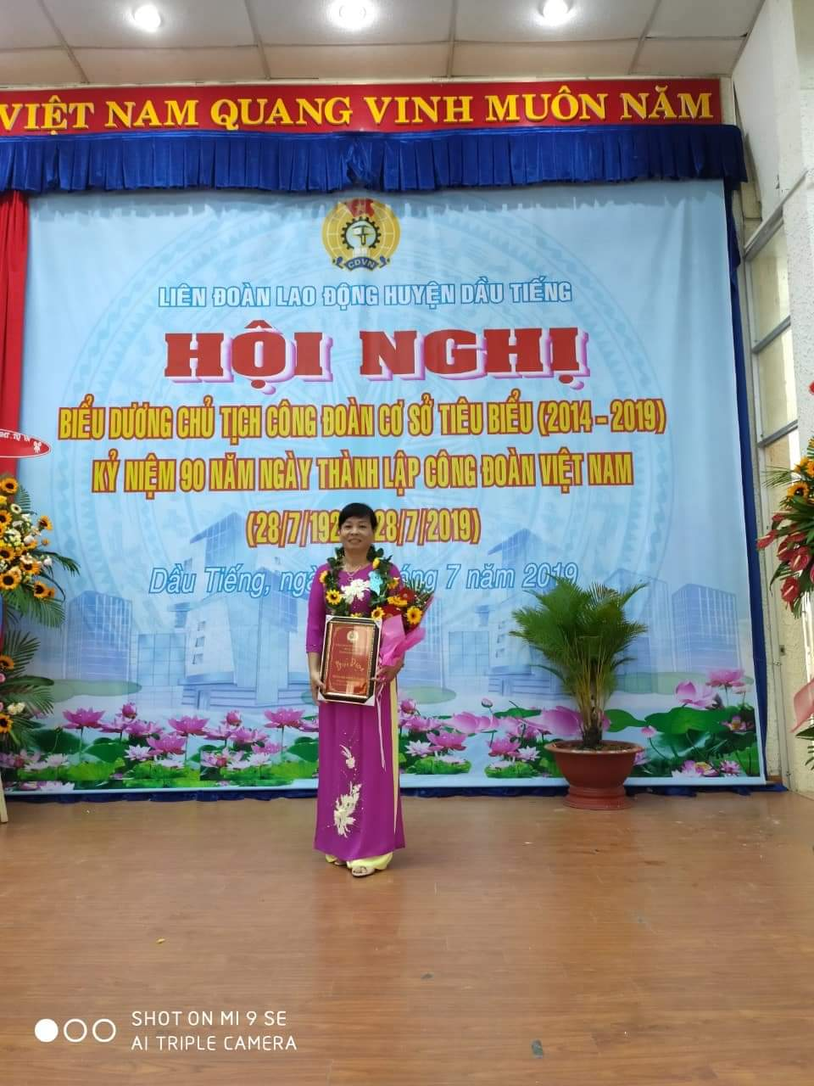

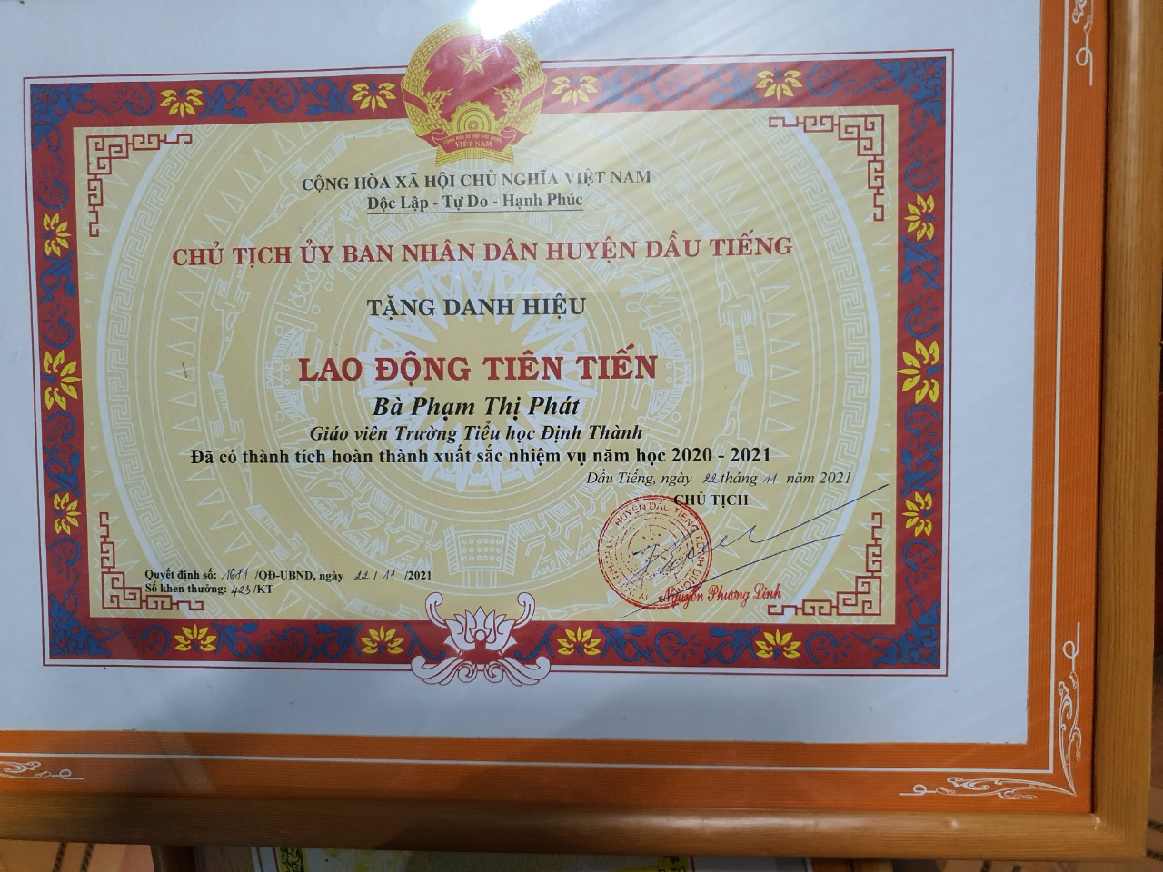

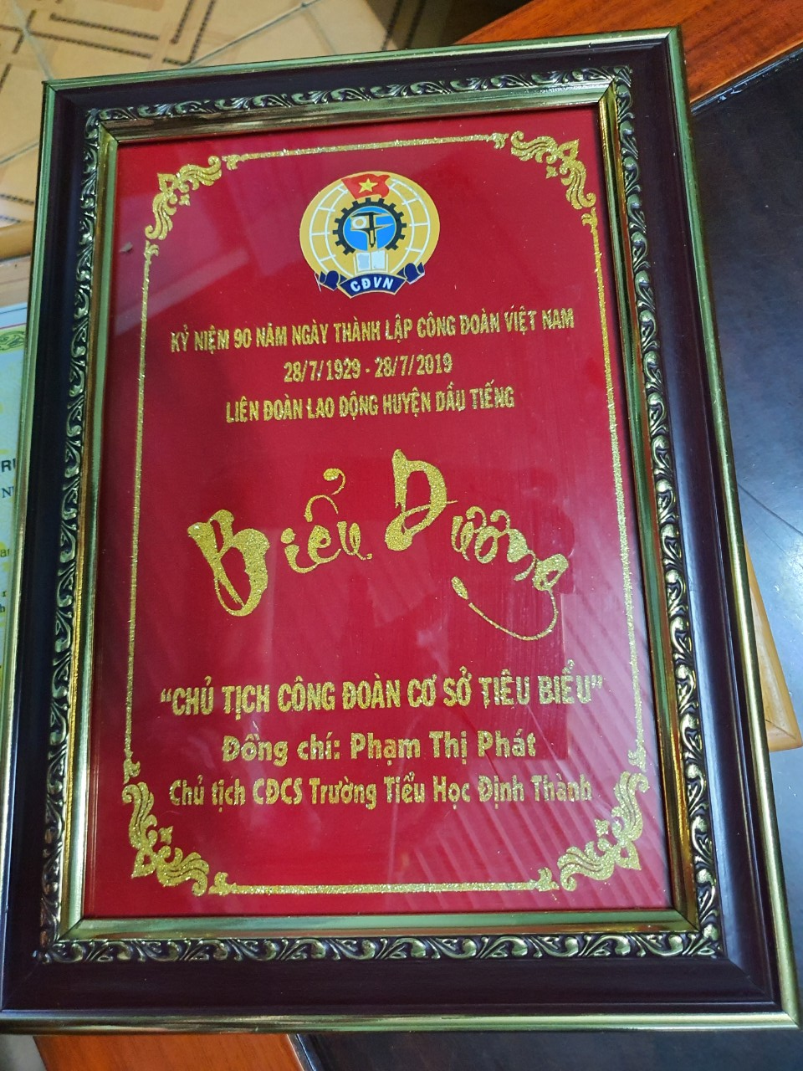

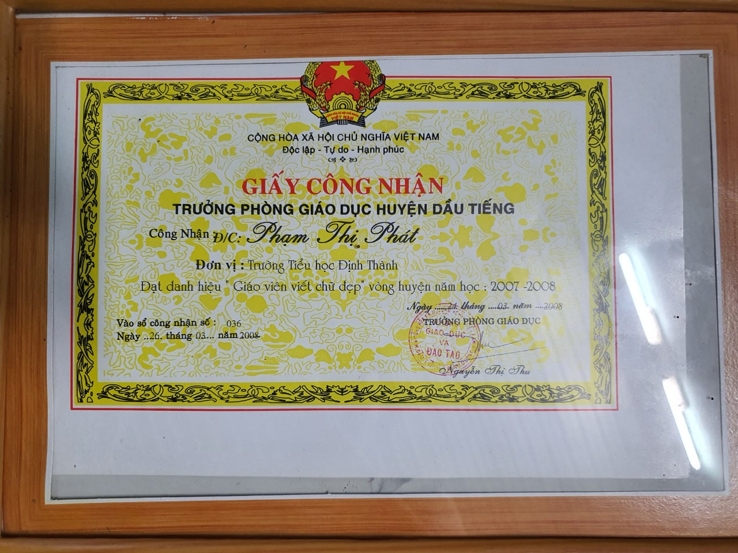
Công việc nhà trường bận rộn là vậy nhưng chị vẫn cố gắng làm tròn trách nhiệm của người phụ nữ trong gia đình mình, năm nào chị cũng được nhân danh hiệu phụ nữ giỏi việc nước, đảm việc nhà.
Chị là tấm gương sáng, là người giáo viên tận tụy với nghề, cống hiến hết mình cho sự nghiệp trồng người.
Bài viết trên là lời cảm ơn, là món quà gửi tới chị vì những đóng góp cho phong trào công đoàn trường nói riêng và phong trào Nhà trường nói chung trong những năm qua.Trên hết là tình cảm, sự quan tâm của chị tới đời sống, tâm tư, nguyện vọng của từng công đoàn viên trong trường suốt những năm qua. Sư quan tâm và những việc làm của chị cũng là nguồn động lực không nhỏ để công đoàn viên trong Nhà trường thêm yêu gắn bó với nghề .
Ngày nhà giáo Việt Nam sắp tới chúc chị nhiều sức khỏe và niềm vui trong cuộc sống.
Hoàng Ngọc Dư

